Проект Что обозначает буква Е в продуктах

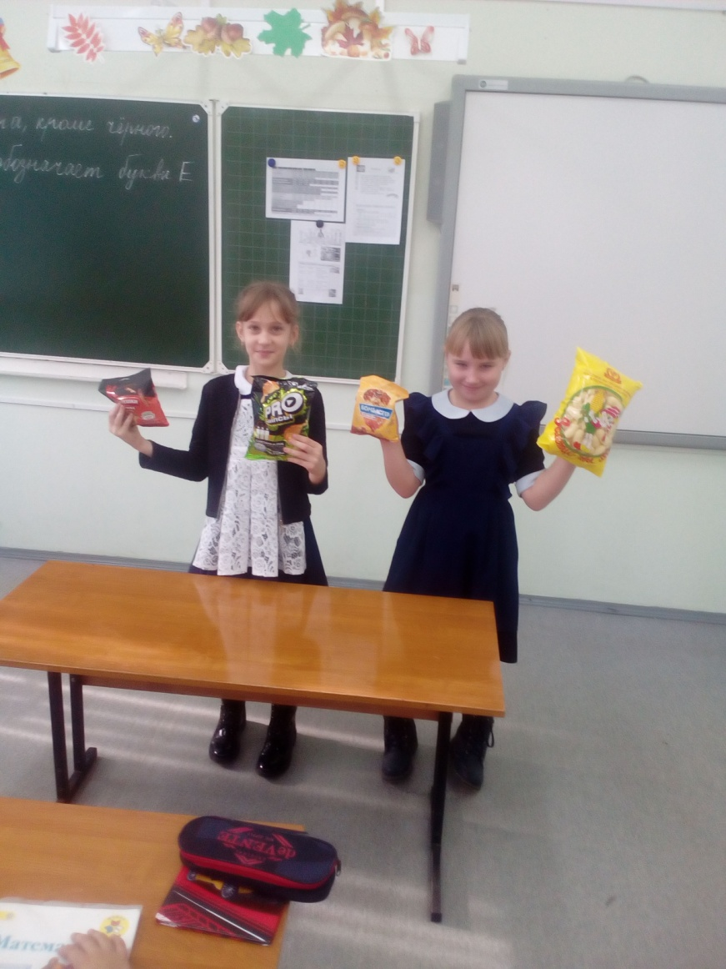

Проектная работа
1.Название проекта: Что обозначает буква е в продуктах.
2.Подготовили: ученики 3 класса
3.Руководитель проекта: Носаль Татьяна Васильевна, учитель начальных классов МБОУ СОШ№ 11 ст. Староджерелиевской
4.Учебный предмет, в рамках которого проводится работа по проекту:
внеурочная деятельность, кружок «Все цвета, кроме чёрного»
5.Возраст учащихся, на который рассчитан проект: дети младшего школьного возраста.
6.Тип проекта: по продолжительности мини - проект, по числу участников –коллективный.
7.Дидактические цели:
- Активизировать познавательную деятельность учащихся.
- Обратить внимание на сбережение своего здоровья, путём ежедневного контроля за продуктами, которые употребляют в пищу.
-Развивать умение работать с разными источниками информации.
8.Задачи проекта:
- Проанализировать данные в медицинской литературе по теме исследования.
- Описать, как влияют добавки на здоровье детей, к каким последствиям это приводит.
- Доказать, что добавки вредят здоровью.
- Предложить свои способы решения проблемы.
9.Вопросы проекта:
-Как добавки влияют на здоровье детей?
-Как правильно выбрать продукты питания?
Объект, предмет и база исследования:
Объект исследования: человек.
Предмет исследования: питание школьника – основа здоровья.
Участники исследования: учащиеся 3 класса.
10.Гипотеза исследования: Мы предполагаем, что добавки вредят здоровью детей.

Методы исследования: Анализ, опрос, наблюдение, сбор информации из книг, журналов, газет, эксперимент.
11.Актуальность:
В современном мире мы отдаём всё больше предпочтение продуктам промышленного производства, а значит, поглощаем многочисленные, часто искусственные, вещества с маркировкой «Е». Индексом «Е» (сокращение от «Европа») обозначают химические вещества, которые добавляют в продукты для улучшения их потребительских свойств: вкуса, цвета, запаха, срока хранения. Но какое воздействие оказывают эти «Е» на организм человека. С экранов телевизоров, рекламных проспектов на нас смотрят яркие, красочные и очень вкусные продукты. Попробовав раз, некоторые дети уже не могут отказаться от этих продуктов. И больные зубы – это лишь капля тех проблем со здоровьем, с которыми сталкивается человек, если не научиться говорить «нет» вредным, но таким желанным продуктам.
12. Исследовали следующие продукты:
«Бомбастер попкорм», Чипсы « PRO», «Кириешки», «Палочки кукурузные», «Лимонад».
1). Бомбастер попкорм.
Состав: зерно кукурузы, взорванное горячим воздухом, карамельный сироп, масло подсолнечное, эмульгатор соевый, натуральный краситель, ГОСТ. Добавки Е не обнаружили.
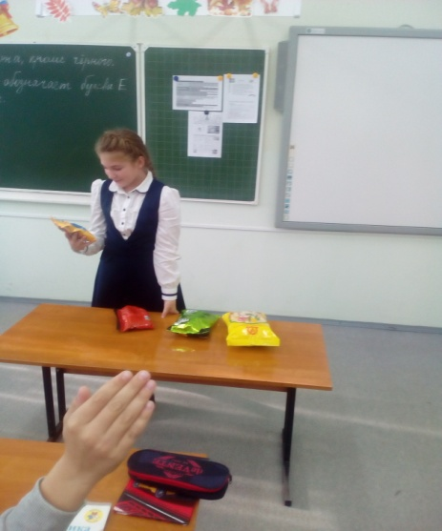

2). Чипсы « PRO»
Состав:
Картофель, рафинированное масло, усилители вкуса, красители. Обнаружили: Е 621, Е 627, Е 631, Е 330, Е 100, Е 262, Е 270, Е 327, Е 551.
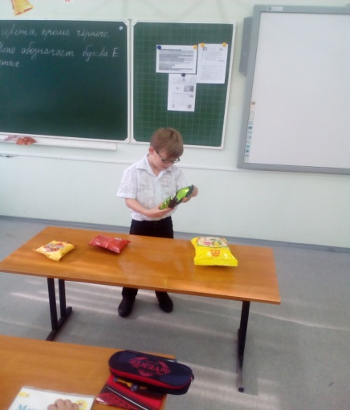
3) Кукурузные палочки.
Состав:
Крупа кукурузная, подсолнечное масло, сахарная пудра. Добавки Е не обнаружили, ГОСТ.
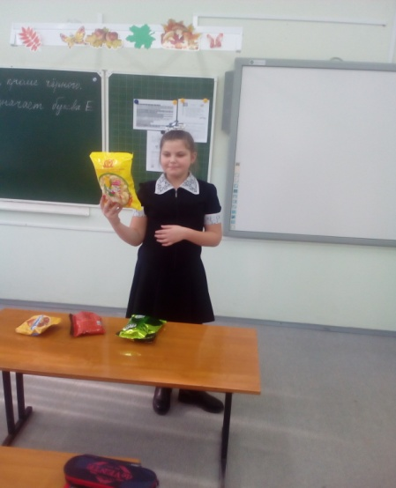
4) Кириешки (курица с кетчупом)
Состав:
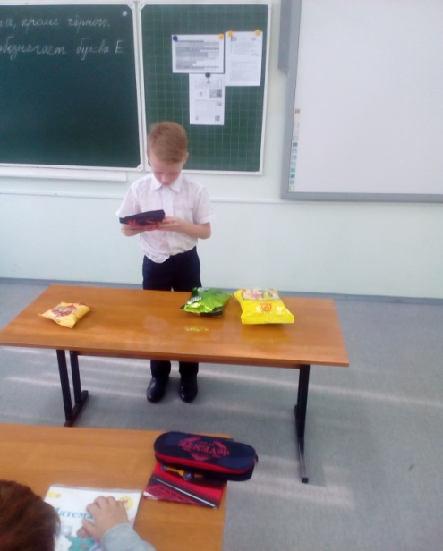
Хлеб ржаной, усилитель со вкусом курицы, масло растительное, красители. Обнаружили: Е 627, Е 631, Е 621.

5) Лимонад
Состав : питьевая вода, сахар, ароматизатор, идентичный натуральному, усилитель вкуса, краситель, регулятор кислотности. Обнаружили: Е 110, Е 104, Е 211, Е242
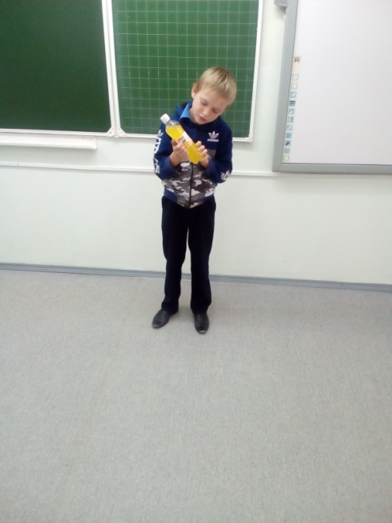
13. Выводы и рекомендации: употреблять пищу со знаком ГОСТ.

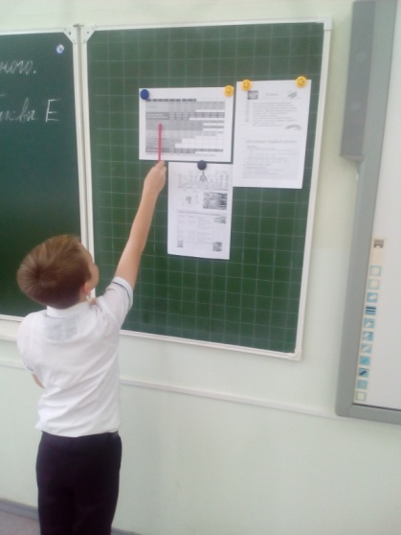
Не употреблять продукты, в которых есть добавки:
Е 627, 631, Е 551 – ВЫЗЫВАЮТ РАСТРОЙСТВО ЖЕЛУДКА
Е 100,Е 110, Е 262- ВЫЗЫВАЮТ СНИЖЕНИЕ ИММУНИТЕТА И ДИСБАКТЕРИОЗ
Е 270 – ОПАСЕН ДЛЯ ДЕТЕЙ

Употреблять в пищу опасно: лимонад, чипсы, кириешки.
При регулярном употреблении лимонада, в котором есть кислоты Е 330, растворяется эмаль зубов, развитие кариеса, кроме этого она вызывает гастрит.
Е 211 приводит к мутациям в клетках, увеличивается риск возникновения онкологических заболеваний.
Е 627, 631, Е 551 – вызывают расстройство желудка
Е 100,Е 110, Е 262- вызывают снижение иммунитета и дисбактериоз.

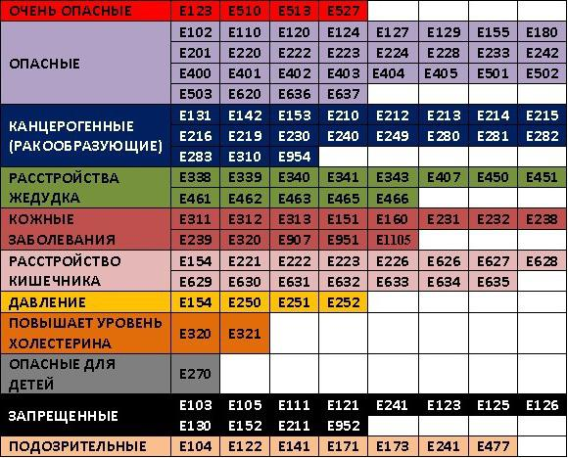
Рекомендации ученикам:
- Не употреблять в пищу продукты, в которых есть добавки Е
Рекомендации родителям:
- Покупать продукты со знаком ГОСТ;
- Не покупать детям продукты, в которых есть добавки, со знаком Е.

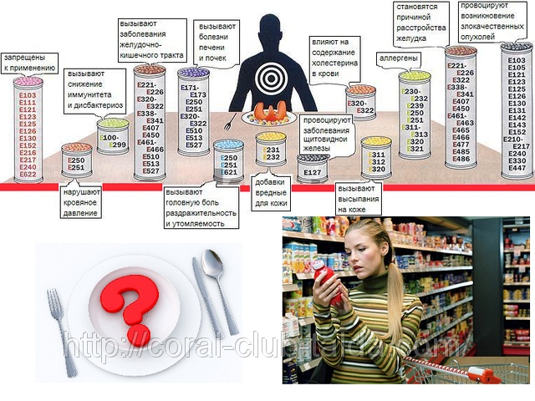

14. Практическая значимость работы:
В процессе исследования данного вопроса, учащиеся узнали, что в продуктах, которые они любят, есть добавки, обозначенные буквой Е, которые опасны для их здоровья.

